备品备件库（办公、劳保、电子用品）启用通知
各科研单元、各部门：
为规范小额零星物资采购，简化申购、报销手续，合肥研究院现启动线上/线下备品备件库，实现领用管理信息化、快捷化。只需在线上备品备件库选购物品，完成申请，即可到线下备品备件库领用，器材中心工作人员会按照申请课题号分摊费用。
注意事项如下：
- 进入研究院主页“采购平台”下载《备品备件库使用指南》。
- 点击进入“采购平台”右下角的“备品备件库”，研究院职工将自动激活账号成为会员。
- 课题负责人在“账户管理”中给采购人授权。
- 采购人在线上库房下单后，即可到线下库房领用。
- 线下库房地址：2号楼东南角器材中心一楼。
- 根据情况，器材中心工作人员还将提供配送服务。
- 备品备件库将不断扩充货物种类，逐步取代不规范的记账式送货采购。

资产与条件保障处
2022年7月22日
进入系统操作如下：
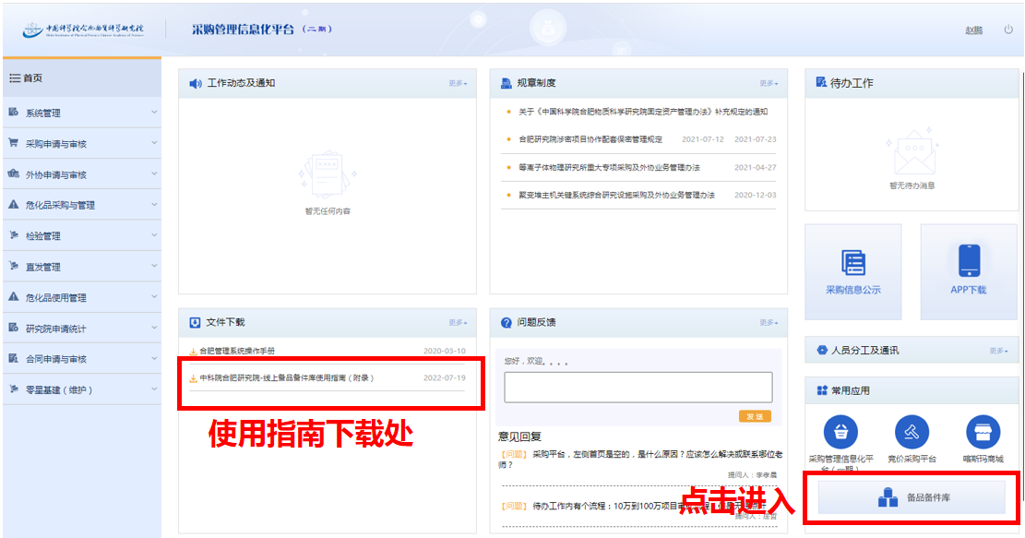
线上库房如下图：
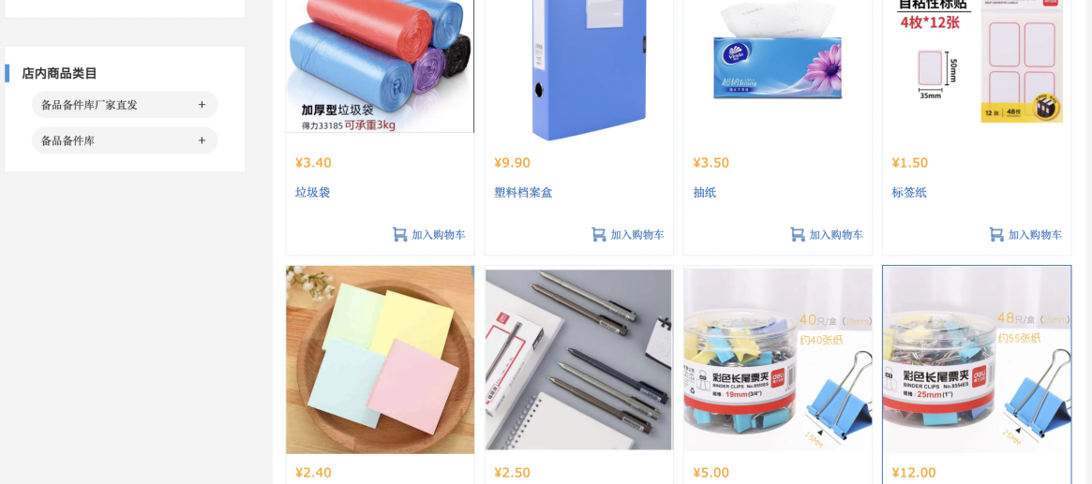

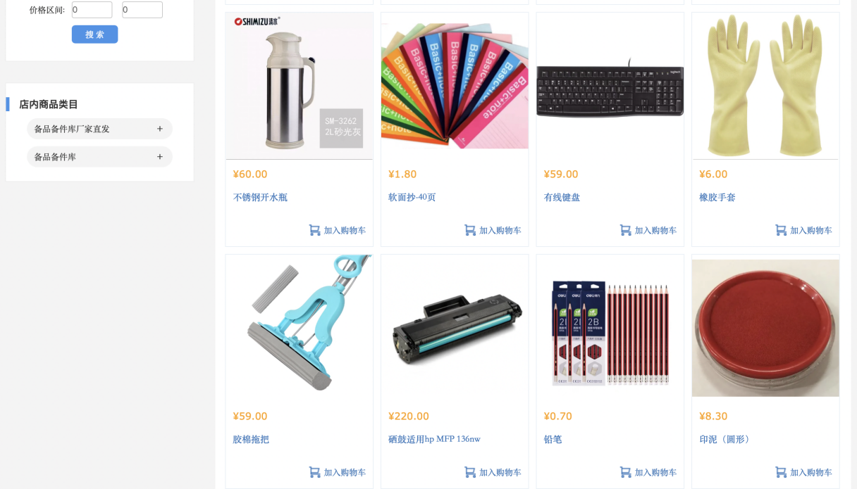
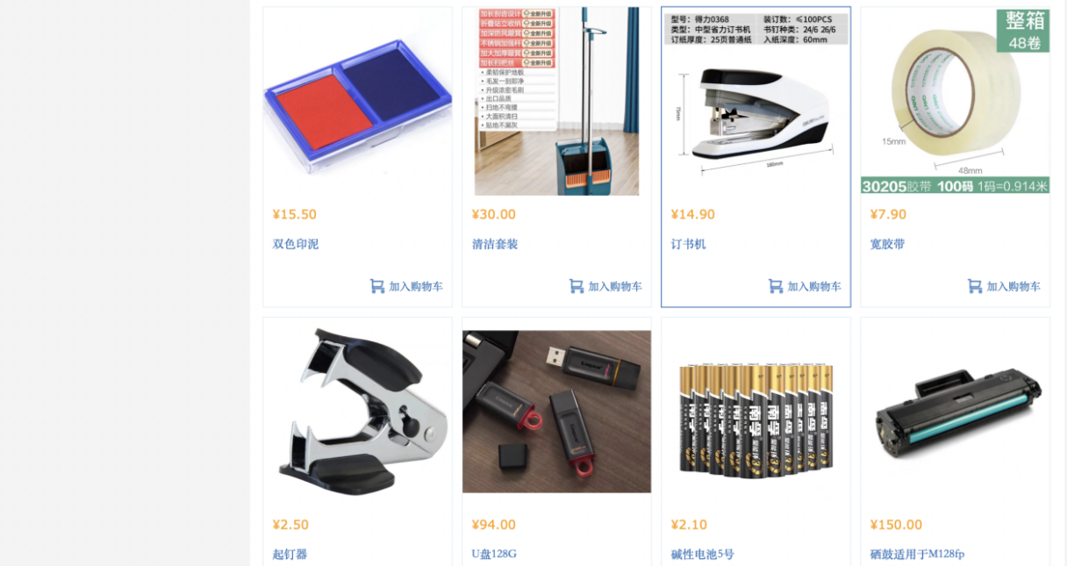
线下库房如下图：
